Ricordate Stella, la setterina in cerca di casa? Siamo andate a trovarla, e la famiglia che la ospita ha deciso di adottare un'altra cagnolina, che vedete nella prima foto mentre si fa conoscere da tutta la banda (Stella è quella a sinistra).
Abbiamo visto un posto magico, pieno di cagnolini trovatelli, di gatti, galli e galline, tutti in perfetta armonia!

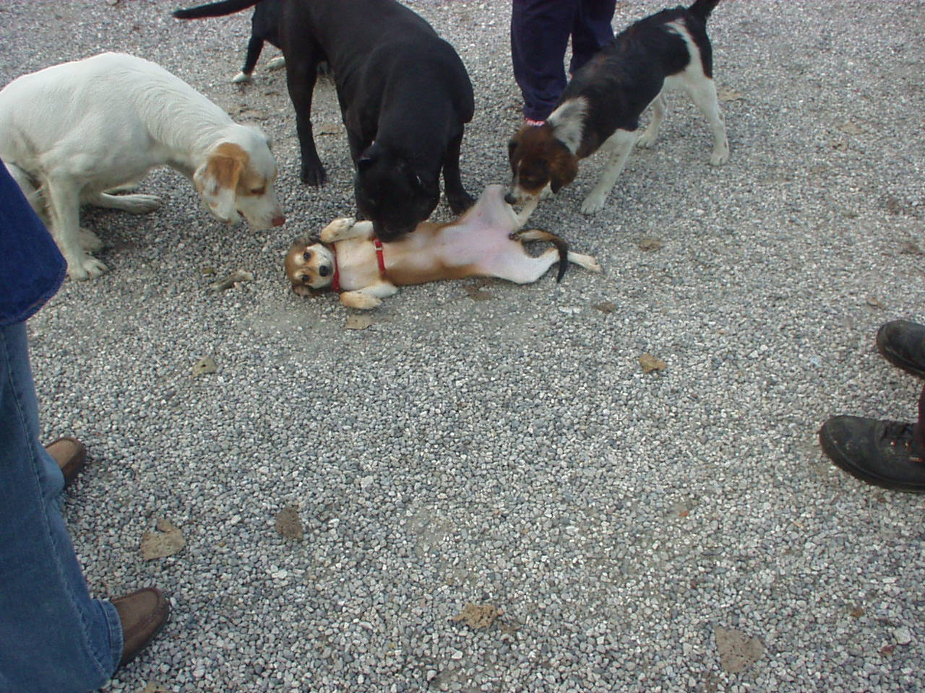 si fa conoscenza…
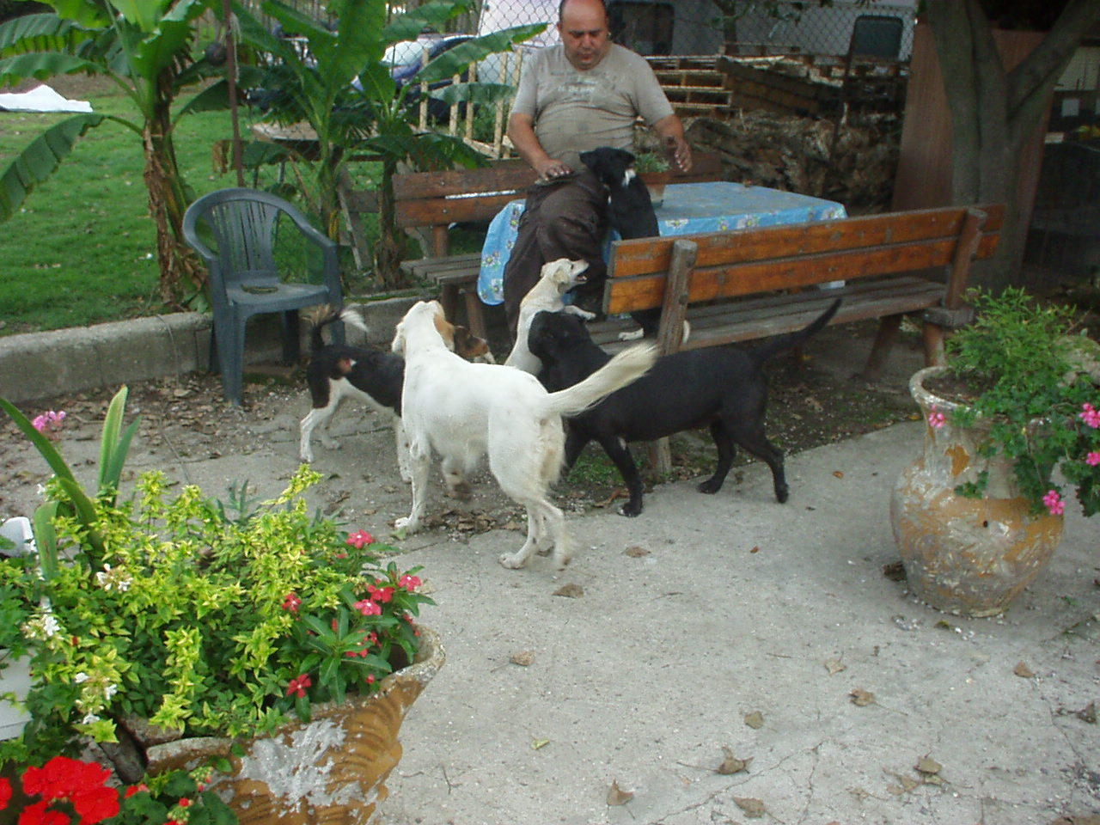
Tutti insieme!
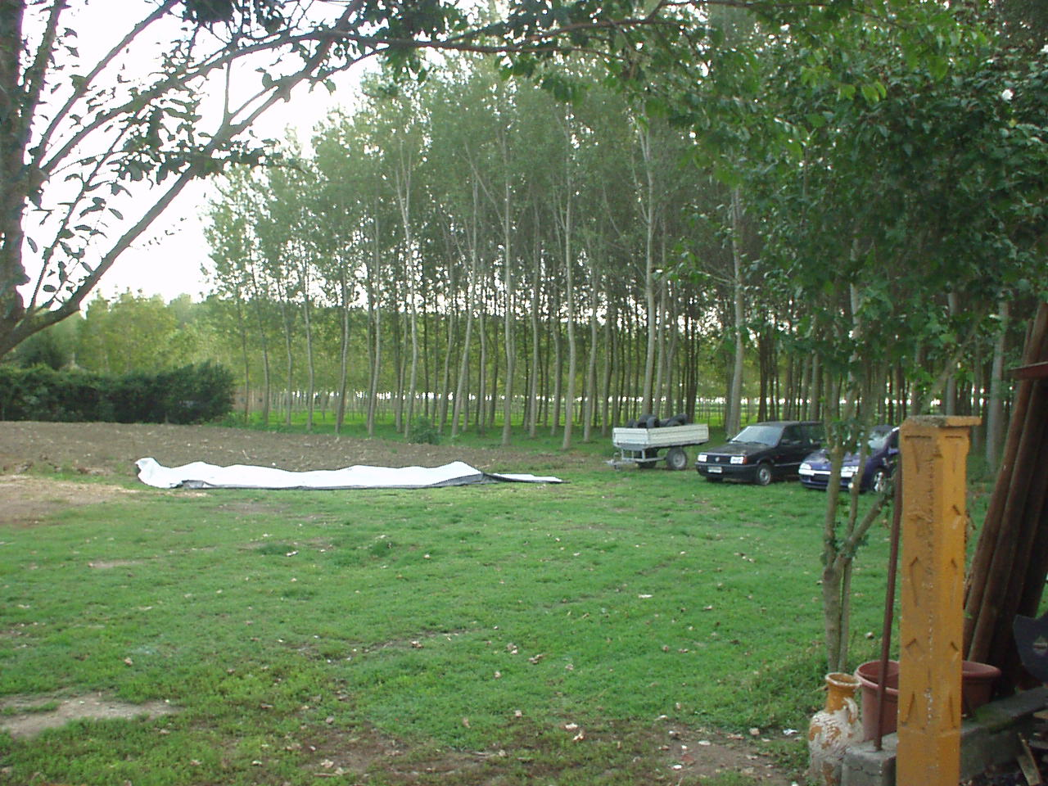questo è il nostro boschetto!

